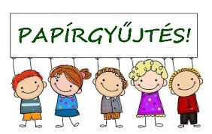

**Felhívás!**

**2025.04.07-től 04.15**-ig (hétfőtől-keddig **630-1700**között) **papírgyűjtés** lesz a Kisbéri Gyöngyszem Óvodában. Kérjük Önöket, hogy az összegyűjtött papírt **összekötve helyezzék el,** az óvoda hátsó udvarában a kijelölt helyre.

**Külön az újságpapírt és a kartonokat.**

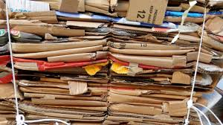

**A papírgyűjtés bevételét a gyermekhét programjaira fordítjuk**

**Köszönjük segítségüket!**

Csehné Németh Ilona

intézményvezető